Nome N.º Turma Data / /
Avaliação E. Educação Professor

Miniteste 6

Importante
As doze questões deste teste são de escolha múltipla. Em cada uma delas são indicadas quatro opções, das quais só uma está correta.
Em cada questão, assinala, com ✗, a resposta que escolheste. Se apresentares mais do que uma resposta,
a classificação é zero pontos.
1. Pretende-se estudar o número de horas diárias que os 500 alunos de uma escola passam em frente ao computador.
Qual das seguintes amostras é a mais adequada?
A. 100 alunos do sexo masculino do ensino secundário dessa escola.

B. 100 alunos do sexo feminino dessa escola.

C. 100 alunos do ensino básico dessa escola.

D. 50 alunos do ensino básico e 50 alunos do ensino secundário dessa escola.

2. Em qual das seguintes situações a variável estatística, definida acerca dos alunos de uma turma, está bem classificada?
A. A idade, em anos, dos alunos é uma variável quantitativa contínua.

B. A altura, em cm, dos alunos é uma variável quantitativa discreta.

C. O desporto favorito dos alunos é uma variável qualitativa.

D. O nível obtido no final do período na disciplina de Matemática é uma variável quantitativa contínua.

3. O professor do Diogo entregou uma ficha de trabalho de revisão com 20 exercícios. Nas tabelas seguintes está registado o número de exercícios que cada aluno resolveu.
Número de exercícios resolvidos pelos alunos |  |  |  |  |  | Número de exercícios resolvidos pelos alunos
12 | 2 | 14 | 8 | 10 |  | Classes | Frequência absoluta | Frequência relativa
15 | 18 | 6 | 9 | 5 |  | 0 a 5 | $a$ | …
6 | 11 | 7 | 13 | 12 |  | 5 a 10 | … | …
10 | 19 | 17 | 16 | 8 |  | 10 a 15 | … | $b$
5 | 3 | 4 | 12 | 16 |  | 15 a 20 | … | …
Quais são os valores de $a$ e $b$?
A. $a=3\text{ e }b=0,36$ | B. $a=3\text{ e }b=0,32$
C. $a=5\text{ e }b=0,32$ | D. $a=5\text{ e }b=0,36$

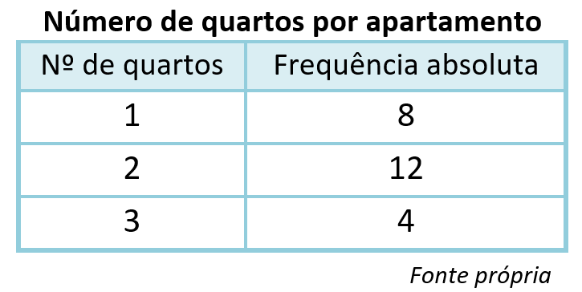
4. Num prédio com 24 apartamentos há apartamentos com 1, 2 e 3 quartos.
Os dados recolhidos foram organizados na tabela ao lado.
Qual dos seguintes gráficos circulares representa a informação da tabela?
A. | 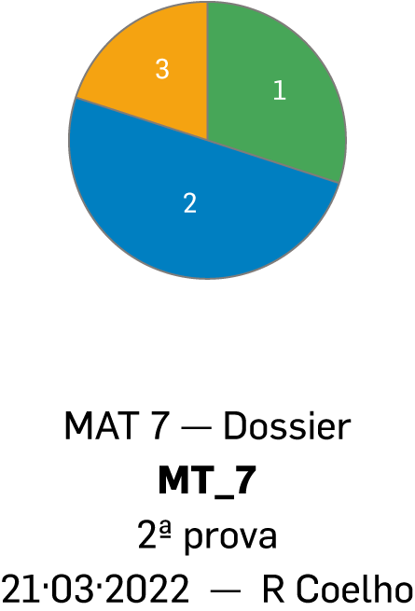 | B. | 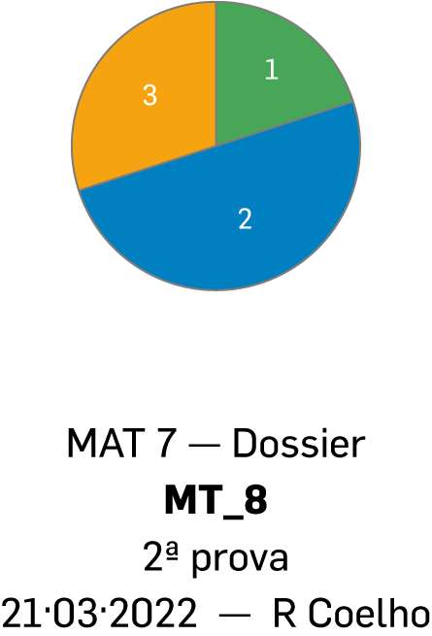
C. | 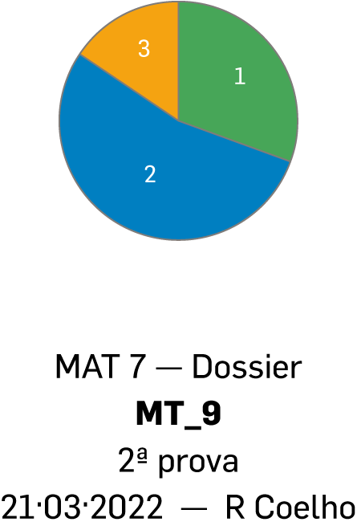 | D. | 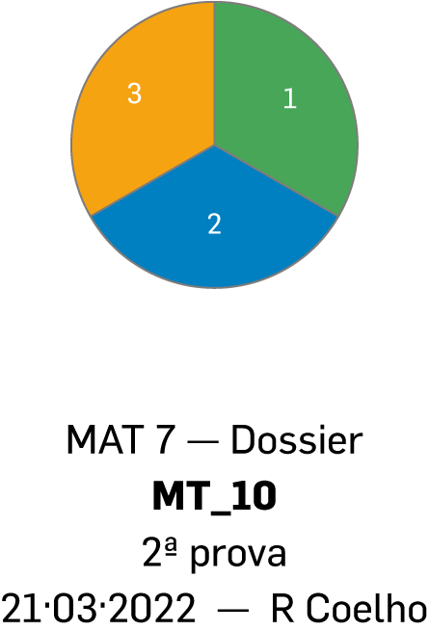

5. Seja $k$ um número natural.
Sabendo que 14 é o valor exato da média dos números $6, 14, k,20$, qual é a sua mediana?
A. 14 | B. 15
C. 16 | D. 17

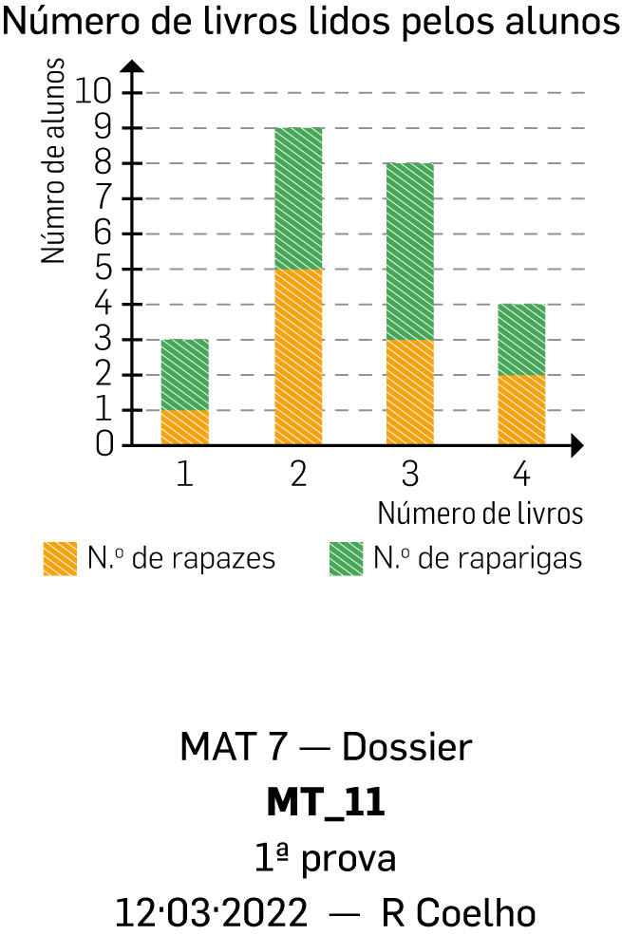
6. O número de livros lidos pelos alunos de uma turma durante as férias de Verão está representado no gráfico de barras ao lado.

Considera as seguintes afirmações:
(1) A média do número de livros lidos pelos rapazes é superior à média do número de livros lidos pelas raparigas.
(2) A mediana do número de livros lidos pelos rapazes é superior à mediana do número de livros lidos pelas raparigas.
Podemos afirmar que:
A. As afirmações são ambas verdadeiras. | B. Apenas a afirmação (1) é verdadeira.
C. As afirmações são ambas falsas. | D. Apenas a afirmação (2) é verdadeira.

7. A seguir apresenta-se a lista do número de pães comprados pelos primeiros 9 clientes de uma padaria num certo dia.
$$\text{10, 3, 12, 15, 2, 4, 8, 12, 10}$$
O Sr. Martins foi o décimo cliente desse dia e quando acrescentamos à lista o número de pães que o Sr. Martins comprou, a mediana desse conjunto de dados passa a ser 9.
Quantos pães pode ter comprado o Sr. Martins?
A. 6 | B. 9 | C. 12 | D. 15

8. Durante uma hora foi registada a idade e o sexo das pessoas que entraram num parque de diversões. Os dados obtidos estão registados no diagrama de caule-e-folhas seguinte.
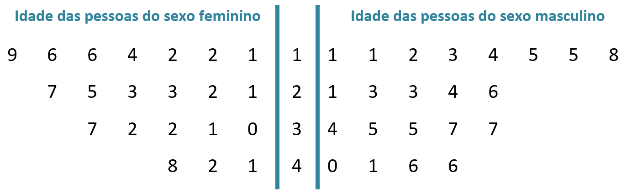
4|6 lê-se “quarenta e seis anos”
8.1 Em relação às pessoas que entraram no parque durante essa hora, qual das seguintes afirmações é verdadeira?
A. O número de pessoas do sexo feminino é maior do que o número de pessoas do sexo masculino.

B. A amplitude das idades das pessoas do sexo masculino é menor do que a amplitude das idades das pessoas do sexo feminino.

C. Há mais pessoas com idades entre os 10 e os 20 anos do que entre os 20 anos e os 33 anos.

D. A percentagem de pessoas do sexo masculino com mais de 40 anos é superior a 20%.

8.2 Qual é a moda das idades das pessoas que entraram no parque durante essa hora?
A. 11 | B. 12 | C. 23 | D. 37
8.3 Seja $a$ a mediana das idades das pessoas do sexo feminino e $b$ a mediana das idades das pessoas do sexo masculino.
Qual das afirmações seguintes é verdadeira?
A. $a=23\text{ e }b=23,5$ | B. $a=23,5\text{ e }b=23,5$
C. $a=23,5\text{ e }b=23$ | D. $a=23\text{ e }b=23$

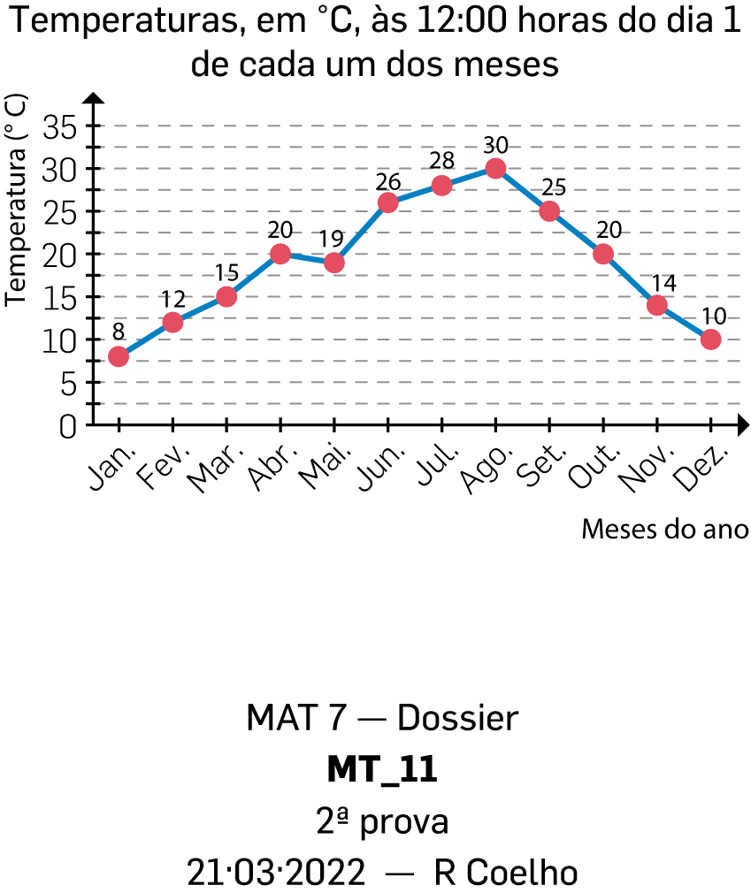
9. No gráfico ao lado estão representadas as temperaturas registadas ao meio-dia do dia 1 de cada mês, numa certa cidade, no ano de 2021.

Qual das seguintes afirmações é falsa?
A. A amplitude das temperaturas registadas nessa cidade foi de $22 °C$.

B. A diferença entre as temperaturas registadas no dia 1 de agosto e no dia 1 de abril foi de $10 °C$.

C. De agosto a dezembro a temperatura registada no dia 1 diminuiu $20 °C$.

D. A temperatura registada no dia 1 aumentou continuamente de janeiro até agosto.


10. Considera um dado dodecaédrico com as faces numeradas de 1 a 12.
Na tabela seguinte estão representadas as probabilidades de sair cada uma das faces quando lançamos o dado.
Face | 1 | 2 | 3 | 4 | 5 | 6 | 7 | 8 | 9 | 10 | 11 | 12
Probabilidade | $$\frac{ 1 }{12}$$ | $$\frac{ 1 }{12}$$ | $$\frac{ 1 }{12}$$ | $$\frac{ 1 }{12}$$ | $$\frac{ 1 }{12}$$ | $$\frac{ 1 }{12}$$ | $$\frac{ 1 }{12}$$ | $$\frac{ 1 }{12}$$ | $$\frac{ 1 }{12}$$ | $$\frac{ 1 }{12}$$ | $$\frac{ 1 }{12}$$ | $$\frac{ 1 }{12}$$
Qual dos seguintes acontecimentos é mais provável?
A. “sair um número primo” | B. “sair um múltiplo de 3”
C. “sair um número par” | D. “sair um número não inferior a 6”

FIM

